Карминдер Сингх | Концепции Сикхи | Часть 12 из 12 |

Карминдер Сингх | Концепции Сикхи | Часть 12 из 12 |
Гурбани ясно и однозначно использует все существовавшие до 1469 года концепции в двух контекстах.
Первый — когда концепция упоминается как Исходная Концепция до 1469 года. Например, мы рассмотрели смерть как она описана в учениях до 1469 года: физическую смерть тела.
Второй — когда ТА ЖЕ концепция упоминается как ПЕРЕОПРЕДЕЛЁННАЯ Концепция Гурбани. Переопределённое понятие смерти — это Духовная Смерть: смерть при жизни.
Язык и терминология те же — само слово не меняется. Но смысл, контекст и послание — совершенно разные.
Для простоты возьмём пример с понятием счастья. Я могу написать стихотворение, в котором критикую понятие счастья, принятое у людей вокруг меня. И могу написать другое стихотворение, в котором рассказываю о своём понимании счастья.
В обоих случаях концепция одна: Счастье. Язык и термин одни и те же. Но контекст, смысл и послание — разные.
Во втором случае я ПЕРЕОПРЕДЕЛЯЮ это понятие в соответствии со своим пониманием. Я говорю: вот что такое счастье с моей точки зрения.
Во втором случае я ПРОПАГАНДИРУЮ. Я говорю: вот такого счастья я хочу для вас.
Почему одна и та же терминология, одно и то же слово «счастье» используется в этих двух ПРОТИВОРЕЧИВЫХ контекстах?
Потому что люди в мире религии в 1469 году — в эпоху рождения Гуру Нанака — пользовались теми же словами для обозначения своих понятий.
Наши Гуру и Бхагаты говорят: существующее, или сложившееся до 1469 года, понимание смерти неверно.
Наши Гуру и Бхагаты говорят: это не та смерть, которая нас волнует. Такая смерть неизбежна — и бояться её бессмысленно.
Наши Гуру и Бхагаты говорят: та смерть, которая нас ДЕЙСТВИТЕЛЬНО волнует, которую мы стремимся предотвратить, — это Духовная Смерть.
Язык и терминология — те же. Слово по-прежнему СМЕРТЬ — или марн, маут и т.д. в Гурбани. Но контекст совершенно иной.
Вот что я имею в виду под ПЕРЕОПРЕДЕЛЕНИЕМ.
То же правило применяется к КАЖДОЙ другой существовавшей концепции и верованию. Терминология и язык — те же. Но контексты, смыслы и послания — разные.
Первый — когда Гуру и Бхагаты хотят критиковать сложившееся понимание. В этом случае концепция упоминается для её отрицания и отвержения.
Другой — когда составители Гурбани хотят представить ПЕРЕОПРЕДЕЛЁННЫЙ смысл и понимание этой концепции.
ИТАК, в одном контексте авторы Гурбани хотят ОТВЕРГНУТЬ концепцию четырёхтысячелетнего старого холста. В другом — они хотят ПЕРЕОПРЕДЕЛИТЬ её согласно духовности Сикхи.
Вопрос: КАК мы узнаем, в КАКОМ из двух контекстов она используется? Потому что терминология и язык одинаковы в обоих случаях.
Например, слово НАРАК СУАРГ — рай и ад. Как узнать, когда Нарак Суарг используется в контексте критики, а когда — переопределения?
Для этого нужно ПОНЯТЬ послание СТИХА, в котором оно употреблено.
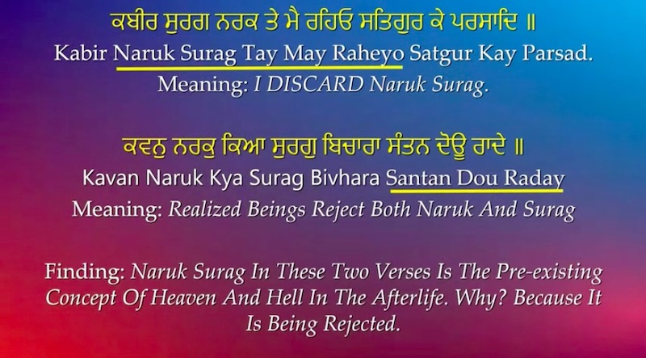
ЕСЛИ послание стиха — КРИТИКА, ОСУЖДЕНИЕ, ОТВЕРЖЕНИЕ Нарак Суарг — как в этих стихах:
ਕਬੀਰ ਸੁਰਗ ਨਰਕ ਤੇ ਮੈ ਰਹਿਓ ਸਤਿਗੁਰ ਕੇ ਪਰਸਾਦਿ ॥
Naruk Surag Tay May Raheyo (SGGS, 1370)
ਕਵਨੁ ਨਰਕੁ ਕਿਆ ਸੁਰਗੁ ਬਿਚਾਰਾ ਸੰਤਨ ਦੋਊ ਰਾਦੇ ॥
Kavan Naruk Kia Surag Bichara Santan Dou Raday (SGGS, 696)
Возьмём другой случай. ЯМА ДУТЫ — воины смерти. Когда Гуру Амардас говорит ਪੰਚ ਦੂਤ ਤੁਧੁ ਵਸਿ ਕੀਤੇ — пять Дут в твоей власти — что это означает?
Было бы верхом невежества утверждать, что Гуру Амардас говорит о ПЯТИ ЯМА ДУТАХ в загробной жизни. Этот стих НЕ ставит целью критиковать ЯМА ДУТОВ.
Значит ли это, что ЯМА ДУТЫ здесь используются в контексте до-1469-х значений — как солдаты смерти, которые физически существуют в загробной жизни?
Нет. В этом стихе Гуру Амардас НЕ критикует ДУТОВ — он ПРОПАГАНДИРУЕТ нечто иное. Слово ДУТ здесь — переопределённое: пять пороков как духовные воины смерти.
ਪੰਚ ਦੂਤ ਤੁਧੁ ਵਸਿ ਕੀਤੇ ਕਾਲੁ ਕੰਟਕੁ ਮਾਰਿਆ ॥
Panch Doot Tudh Vas Keetay Kaal Kantuk Mariya. (SGGS, 917)
Смысл: о Ум, ОБУЗДАЙ, ВОЗЬМИ ПОД УЗДУ, ПОДЧИНИ воинов духовной смерти — пять пороков.
Аргумент о том, что Гурбани принимает любые и все концепции до 1469 года просто потому, что они упоминаются в ней, — ошибочен.
Нам всегда нужно выявлять контекст использования той или иной концепции. Это наша задача как Сикхов Гурбани.
Для примера рассмотрим концепцию ТИРТХА — места паломничества до 1469 года. Тиртх — это «священное» место, часто у слияния рек или у озёр, в которое вложено религиозное значение.
По учению старого холста, паломничество к этим местам и купание в них очищает человека внутренне.
Тиртх — место, куда идут ради внутреннего очищения.
Это НЕ верование Гурмат. Однако слово ТИРТХ встречается в Гурбани множество раз.
Как сказано выше, оно встречается — как и любая другая концепция до 1469 года — в двух основных контекстах.
Первый — ОТРИЦАНИЕ понятия тиртхов в Сикхи. Когда кто-то хочет критиковать, отрицать или отвергать тиртхи — он упоминает их прямо по тексту.
Но само упоминание нельзя принимать за одобрение или пропаганду как принципа Гурмат.
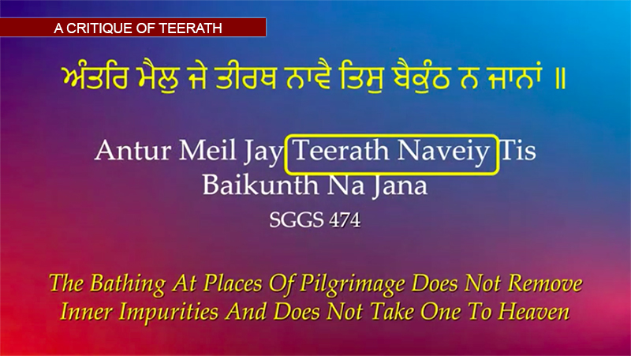
Вот стих Кабира на странице 474 СГГС.
ਅੰਤਰਿ ਮੈਲੁ ਜੇ ਤੀਰਥ ਨਾਵੈ ਤਿਸੁ ਬੈਕੁੰਠ ਨ ਜਾਨਾਂ ॥
Antur Mael Jay Teerath Nahvey Tis Baikunth Na Jana. (SGGS, 474)
Смысл: купание в местах паломничества не устраняет внутреннюю нечистоту и не приведёт на небеса.
Это критика тиртхов. Заметьте: слово ТИРТХ используется самим Кабиром — но чтобы его ОТВЕРГНУТЬ.
Вот стих на странице 39 СГГС.
ਮਲੁ ਹਉਮੈ ਧੋਤੀ ਕਿਵੈ ਨ ਉਤਰੈ ਜੇ ਸਉ ਤੀਰਥ ਨਾਇ ॥
Mul Haumai Dhotee Kivey na Utrey Jay Sau Teerath Nayeh. (SGGS, 39)
Смысл: нечистоту человеческого эго нельзя устранить, даже если умоешься в ста тиртхах.
Это снова критика верования в тиртхи.
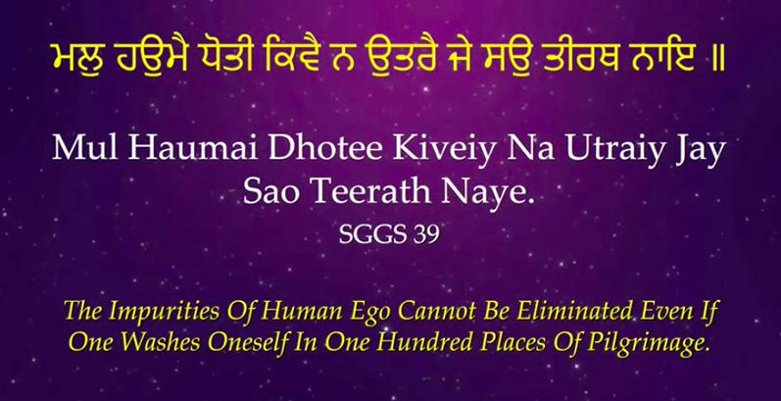
А вот ещё один стих на странице 61 СГГС.
ਤੀਰਥ ਨਾਤਾ ਕਿਆ ਕਰੇ ਮਨ ਮਹਿ ਮੈਲੁ ਗੁਮਾਨੁ ॥
Teerath Nahta Kya Krey Mun Keh Mael Guman. (SGGS, 61)
Смысл: какая польза от омовения в тиртхах, если ум полон нечистоты эго?
Хотя слово ТИРТХ используется во всех трёх стихах — это никоим образом не утверждение тиртхов.
Этот стих Гуру Нанака на странице 4 СГГС вводит ПЕРЕОПРЕДЕЛЁННОЕ значение ТИРТХА.
ਸੁਣਿਆ ਮੰਨਿਆ ਮਨਿ ਕੀਤਾ ਭਾਉ ॥ ਅੰਤਰਗਤਿ ਤੀਰਥਿ ਮਲਿ ਨਾਉ ॥
Suneya Maniya Mun Keeta Bhao. Anturgat Teerath Mul Naho. (SGGS, 4)
Смысл: ПРИНЯТИЕ, УСВОЕНИЕ и ВОПЛОЩЕНИЕ Божественных добродетелей внутри ума — вот истинный тиртх.
Это внутренний тиртх Гурбани.
Как мы знаем, что в этом стихе применяется ПЕРЕОПРЕДЕЛЁННОЕ значение? Из контекста. А контекст — это послание стиха.
Вот стих Гуру Нанака на странице 687 СГГС.
ਧਨਾਸਰੀ ਮਹਲਾ ੧ ॥ ਤੀਰਥਿ ਨਾਵਣ ਜਾਉ ਤੀਰਥੁ ਨਾਮੁ ਹੈ ॥ ਤੀਰਥੁ ਸਬਦ ਬੀਚਾਰੁ ਅੰਤਰਿ ਗਿਆਨੁ ਹੈ ॥
DHNASRI Mehla 1. Teerath Navhan Jao Teerath Naam Hai. Teerath Shabd Bichar Antur Gyan Hai. (SGGS, 687)
Смысл: о Ум, иди омойся в Тиртхе Божественных Добродетелей. Тиртх — это размышление о Шабде, это Знание внутри.
Снова контекст говорит нам, что значение слова ТИРТХ здесь — ПЕРЕОПРЕДЕЛЁННОЕ.
Гуру Нанак говорит: иди омойся в этом тиртхе — ਤੀਰਥਿ ਨਾਵਣ ਜਾਉ Тиртхи Навхан Джао. Это не Ганг, не Джамуна — это Тиртх Божественных Добродетелей.
Ещё один стих Гуру Нанака о тиртхах на странице 990 СГГС.
ਮਾਰੂ ਮਹਲਾ ੧ ॥ ਪਤਿਤ ਪੁਨੀਤ ਅਸੰਖ ਹੋਹਿ ਹਰਿ ਚਰਨੀ ਮਨੁ ਲਾਗ ॥ ਅਠਸਠਿ ਤੀਰਥ ਨਾਮੁ ਪ੍ਰਭ ਨਾਨਕ ਜਿਸੁ ਮਸਤਕਿ ਭਾਗ ॥ ੧ ॥
Maru Mehla 1. Patit Pimeet Asankh Hohe Har Charni Mun Laag. Athsath Teerath Naam Prabh Nanak Jis Mastuk Bhag. (SGGS, 990)
Смысл: мои 68 тиртхов — это Божественные Добродетели, через которые я получаю благословения Хари.
Слово «атхсатх» означает «68». Число 68 — это 68 мест паломничества. Гуру Нанак говорит: все мои 68 мест паломничества — это Имя, Добродетели Творца.
Ещё один стих Гуру Нанака о переопределении понятия тиртха.
ਆਸਾ ਮਹਲਾ ੧ ॥ ਨਾਨਕ ਗੁਰ ਸਮਾਨਿ ਤੀਰਥੁ ਨਹੀ ਕੋਈ ਸਾਚੇ ਗੁਰ ਗੋਪਾਲਾ ॥
Nanak Gur Smaan Teerath Nahi Koye Sachey Gur Gopala. (SGGS, 467)
Смысл: Нанак, нет иного тиртха, кроме моего Гуру, потому что именно мой Гуру связывает меня с Творцом.
Наша задача — как Сикхов, стремящихся понять послания наших Гуру и Бхагатов, — выяснять контекст использования каждой концепции в Гурбани.
Контекст критичен. Нужно понимать: Гурбани — поэзия, поэтому КОНТЕКСТ КРИТИЧЕСКИ ВАЖЕН. Когда мы понимаем контекст — мы понимаем послание.
Если этот контекст игнорируется — происходят четыре вещи. Первое: Гурбани будет выглядеть противоречивой. Второе: Гурбани будет выглядеть так, будто поддерживает то, что она сама же отвергает. Третье: нас будут легко вводить в заблуждение. Четвёртое: духовенство возьмёт над нами власть.
Слишком долго слишком многих из нас, Сикхов, водили за нос наши грантхи, рагии и киртаниясы, которые торгуют невежеством и процветают на нём.
Чтобы класс духовенства выжил, нам, Сикхам, нужно оставаться в плену буквальных утверждений — вроде того, что Яма Дуты существуют в загробной жизни, что надо платить духовенству, чтобы оно молилось за нас.
Правда в том, что наше нынешнее духовенство боится просвещения — так же, как боялось его духовенство во времена наших Гуру.
Наши Гуру возвестили:
ਗੁਰਬਾਣੀ ਇਸੁ ਜਗ ਮਹਿ ਚਾਨਣੁ ਕਰਮਿ ਵਸੈ ਮਨਿ ਆਏ ॥
Gurbani Esjug Meh Chanan Karm Vseiy Man Aiye (SGGS, 67)
Смысл: Гурбани — духовное просветление, которое постигается внутри через деяния.
Гурбани — поистине просветление. Но никакой, даже самый яркий свет не поможет тем, кто предпочитает тьму.
По существу, Гурбани освободила нас от всего нарратива четырёхтысячелетнего старого холста.
Освободиться от этого четырёхтысячелетнего холста — значит освободиться от изнуряющих страхов загробного мира, которые держат нас в плену в жизни нынешней.
Отвержение духовенства было одним из первых шагов, которые сделали Бхагаты, чьи слова вошли в СГГС.
У Бхагата Кабира в СГГС есть два стиха на эту тему. Первый:
ਹਮਰਾ ਝਗਰਾ ਰਹਾ ਨ ਕੋਊ ॥ ਪੰਡਿਤ ਮੁਲਾਂ ਛਾਡੇ ਦੋਊ ॥ 1 ॥ ਰਹਾਉ ॥
Hamra Jhugra Rha Na Kouu. Pandit Mulla Chadey Douu. Rahao. (SGGS, 1159)
Смысл: конфликт внутри меня завершён. Я оставил позади духовенство (в своём духовном пути).
Слово «пандит мулла» — собирательное обозначение духовенства того времени. Сикхам нашей эпохи нужно отбросить его современных эквивалентов: грантхи, рагиев, парчараков — всех тех, кто наживается на невежестве.
Следующий стих Кабира:
ਪੰਡਿਤ ਮੁਲਾਂ ਜੋ ਲਿਖਿ ਦੀਆ ॥ ਛਾਡਿ ਚਲੇ ਹਮ ਕਛੂ ਨ ਲੀਆ ॥
Pandit Mulla Jo Likh Deeya. Chaad Chaley Hum Kachoo Na Leeya. (SGGS, 1159)
Смысл: всё, что духовенство преподнесло нам во имя духовности, — я отбросил, идя своим путём, и не взял с собой ничего.

